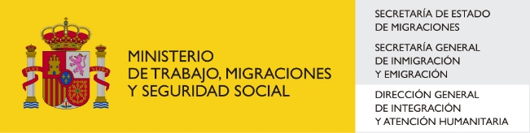

MODELO DE ASIGNACIÓN DEL TRABAJADOR/A AL PROYECTO

D./Dª…………………………………………………con D.N.I. nº………………, en representación de la Entidad………………………………….., con NIF…………….., en su calidad de……………………………………………………………………………

**DECLARA:**

Que en el artículo 20.1 de la Orden ESS/1423/2012, de 29 de junio, se establece que en la partida de personal se podrán incluir los gastos derivados del pago de las retribuciones al personal **vinculado al proyecto.**

Que el Manual de Gestión de la convocatoria efectuada por Resolución de la Dirección General de Integración y Atención Humanitaria de 24 de abril de 2019, por la que se convocan subvenciones para el desarrollo de proyectos dirigidos a personas nacionales de terceros países establece que dicha vinculación, salvo que ya figure en el contrato de trabajo, deberá documentarse mediante una decisión escrita en la que conste la identidad del trabajador/a así como la denominación del proyecto subvencionado.

De acuerdo a dicha norma y al citado Manual de Gestión, se comunica que durante el período comprendido entre el día____ de___ *(mes)* de*______(año)* y el____ (*día)* de____ *(mes)* de___(*año*) el/la trabajador/a que se identifica más abajo está asignado/a al proyecto *(NOMBRE DEL PROYECTO)*, subvencionado a través la citada Resolución de 24 de abril de 2019 de la Dirección General de Integración y Atención Humanitaria, (y cofinanciado por el Fondo de Asilo, Migración e Integración), por un total de ____ horas anuales.

|  |
| --- |
| **\* Comunicación al/la trabajador/a:**  **Recibí:**  **Don/Doña ___________** |

En _______, a __ de ______ de ___

Fdo.:

* Se requiere la firma electrónica visible del/la representante legal de la entidad.